제 25과: 수학여행 (1)

- 알맞은 것을 골라 대화를 완성해 보십시오.
도시 | 관광 명소 | 수학여행
 |  | 
문제를 풀다 | 지식을 넓히다 | 수도
 |  | 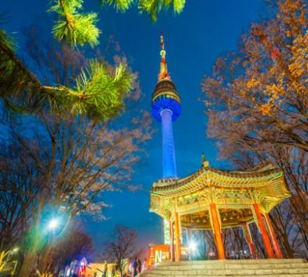

- 가: 한국의 ______________ 은/는 어디예요?
나: 서울이에요.
- 가: 공부는 늙어 죽을 때까지 해도 다 못한다는 말은 무슨 의미예요?
나: ______________고 수준을 높이기 위해서는 일생 동안 끊임없이 배우고 학습해야 함을 강조하여 이르는 말이에요.
- 가: 아이가 왜 화를 냈어요?
나: 수학 ______________다가 너무 어려워서 화를 냈어요.
- 가: 시골에서 살고 싶어요? ______________에서 살고 싶어요?
나: 저는 편안하고 고요한 시골에서 살고 싶어요.
- 가: 서울의 ______________은/는 어디예요?
나: 경복궁, 창덕궁, 덕수궁, 한강, 남산타워 등이 있어요
- 가: 이번 ______________은/는 좋았어요?
나: 너무 좋았어요. 덕분에 친구들과 많이 친해졌고 단체정신도 길렀어요.

- 보기와 같이 문장을 만드십시오.
보기
하노이의 야경을 보고 아름답다고 느꼈다.
- 하노이의 야경을 보고 아름답더라고요.

- 한국 사람들은 술을 많이 마신다고 했어요.
__________________________________________________________________

- 민수 씨가 부채춤을 추는 것을 봤어요.
__________________________________________________________________

- 한라산에 갔는데 공기가 정말 맑았어요.
________________________________________________________________

- 늦어도 이번 주 수요일까지 과제를 메일로 제출하라고 했어요.
__________________________________________________________________

- 친구가 수업이 끝나고 농구장에 같이 가자고 했어요.
__________________________________________________________________

- 남산 타워에 가서 보고 한국 사람보다 외국인이 더 많다고 생각했어요.
__________________________________________________________________

- 알맞은 것을 연결하여 보기와 같이 문장을 완성하십시오.

- 비가 오는 날에 가장 먼저 할 일 |  | - 축구예요.
- 베트남에 와서 꼭 먹고 싶은 음식 |  | - 장독을 덮는 일입니다.
- 이번 학기에 신청하고 싶은 과목 |  | - 국자감 근처 식당에서 파는 쇠고기 쌀국수예요.
- 베트남에서 가장 인기 있는 스포츠 |  | - 기후 변화입니다.
- 현재 인류의 가장 큰 문제 |  | - 유명한 김 교수님께서 하시는 인문학이에요.
- 우리 남편이 가장 가 보고 싶은 한국의 관광 명소 |  | - 남산 타워래요.

- <보기> 비가 오는 날에 가장 먼저 할 일 중의 하나는 장독을 덮는 일입니다.

__________________________________________________________________

__________________________________________________________________

__________________________________________________________________

__________________________________________________________________

__________________________________________________________________

